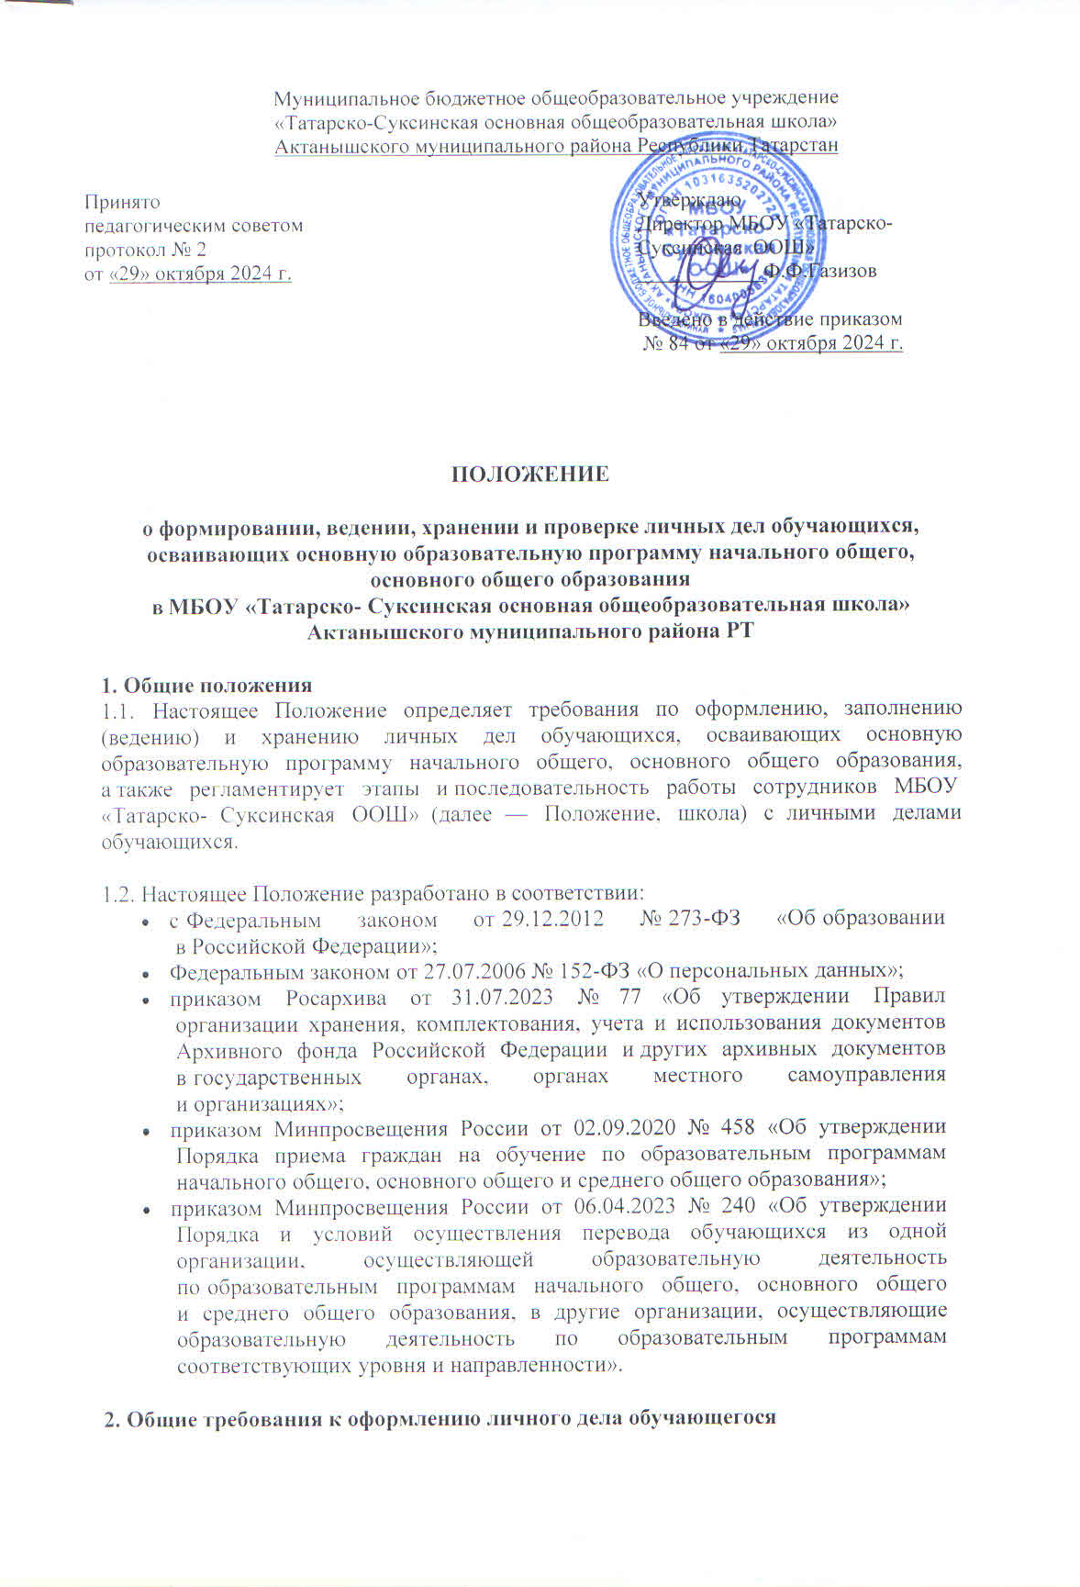
Личное дело обучающегося является делом строгой отчетности.

  - Личные дела формируются отдельно на каждого обучающегося. Личное дело оформляется с момента зачисления обучающегося на обучение и ведется на протяжении всего периода обучения. Личное дело оформляется или дорабатывается (при ведении принятого из другой организации) не позднее пяти рабочих дней со дня издания приказа о зачислении (на принятых в школу в течение учебного года), не позднее 15 сентября (на принятых в 1-й класс в период приемной кампании).

  - Формирование личного дела обучающихся осуществляется ответственными работниками школы, являющимися таковыми в силу своих должностных обязанностей или приказа директора школы. Документы для формирования личного дела ответственным работникам передают секретарь или иное должностное лицо, ответственные за прием детей в школу, не позднее одного рабочего дня со дня издания приказа о зачислении.

  - Личное дело обучающегося ведется исключительно в бумажном виде.

  - Личное дело обучающегося представляет собой индивидуальную папку (файл) формата А4, в которой находятся совокупность документов (подлинники, копии), содержащих информацию об обучающемся, его успеваемости и полученных поощрениях, а также иную информацию в соответствии с действующим законодательством.

  - При первичном оформлении личного дела обучающегося:

    - Оформляется обложка (титульный лист), которая формируется в соответствии с правилами делопроизводства и положениями законодательства об архивном деле. На обложке (титульном листе) проставляется регистрационный номер личного дела, соответствующий номеру в алфавитной книге записи обучающихся (например, № А/7 или № А-7 означает, что обучающийся записан в алфавитной книге на букву «А» под
№ 7). Датой личного дела на обложке (титульном листе) являются даты подписания приказов о зачислении и отчислении с обучения обучающегося, на которого оно заведено.

    - Составляется внутренняя опись документов дела, которая вкладывается в личное дело первым листом. Внутренняя опись оформляется в соответствии с правилами делопроизводства и положениями законодательства об архивном деле. Листы внутренней описи документов дела нумеруются отдельно от общей нумерации документов личного дела обучающегося.

    - Приобщается личная карта обучающегося, которая вкладывается в личное дело после внутренней описи документов дела. Личная карта обучающегося оформляется по форме, установленной приложением к настоящему Положению.

    - Приобщаются документы в соответствии с требованиями раздела 2 настоящего Положения.

    - Делается отметка в журнале регистрации и движения личных дел обучающихся.

  - Документы в личных делах располагаются в хронологическом порядке по мере поступления.

  - Документы на иностранном языке вкладываются в личное дело обучающегося вместе с заверенным в установленном порядке переводом на русский язык.

  - Записи во внутренней описи, личной карте обучающегося и иных документах личного дела обучающегося ведутся четко, аккуратно и только черными чернилами. Карандашные записи в личном деле запрещаются.

- Порядок формирования личного дела при приеме в школу

  - Личное дело обучающегося, впервые зачисленного в 1-й класс
    - На каждого обучающегося, впервые зачисленного в 1-й класс, личное дело формируется впервые.

    - В личное дело обучающегося приобщаются:

      - заявление о приеме на обучение;
      - документы или их копии, необходимые для приема в школу в соответствии с пунктом 26 Порядка приема на обучение по образовательным программам начального общего, основного общего и среднего общего образования, утвержденного приказом Минпросвещения России от 02.09.2020 № 458, представленные родителями (законными представителями) обучающегося;
      - иные документы, представленные родителем (законным представителем) обучающегося по собственной инициативе;
      - выписка из приказа о зачислении на обучение в школу.

  - Личное дело обучающегося, зачисленного в 1—9-е классы в порядке перевода из другой организации, осуществляющей образовательную деятельность
    - На обучающихся 1—9-х классов, зачисленных в школу в порядке перевода по инициативе родителя (законного представителя) обучающегося из другой организации, осуществляющей образовательную деятельность (далее — исходная организация), продолжается ведение личного дела, представленного из исходной организации.

Личное дело обучающегося из исходной организации в школу представляет родитель (законный представитель) обучающегося.

К личному делу обучающегося из исходной организации оформляется новая обложка (титульный лист) и внутренняя опись документов дела. К личному делу обучающегося приобщаются:

      - заявление о приеме в порядке перевода;
      - справка о периоде обучения, содержащая информацию об успеваемости обучающегося в текущем учебном году (перечень и объем изученных учебных предметов, курсов, дисциплин (модулей), отметки по результатам текущего контроля успеваемости и промежуточной аттестации), заверенная

печатью исходной организации и подписью ее руководителя (уполномоченного им лица);
      - иные документы, представленные совершеннолетним обучающимся или родителями (законными представителями) несовершеннолетнего обучающегося по собственной инициативе;
      - выписка из приказа о зачислении на обучение в школу.

    - На обучающихся 1—9-х классов, зачисленных в школу в порядке перевода из исходной организации, прекратившей деятельность, формируется новое личное дело.

Личное дело обучающегося из исходной организации в школу представляет исходная организация.

Личное дело обучающегося формируется на основании переданного личного дела в соответствии с разделом 2 настоящего Положения. К личному делу обучающегося приобщаются:

      - письменное согласие на перевод совершеннолетнего обучающегося или родителей (законных представителей) несовершеннолетнего обучающегося;
      - выписка из приказа о зачислении в порядке перевода в связи с прекращением деятельности исходной организации;
      - документы, представленные совершеннолетним обучающимся или родителями (законными представителями) несовершеннолетнего обучающегося по собственной инициативе.

  - Личное дело обучающегося, зачисленного в школу без личного дела

    - На каждого обучающегося, зачисленного в школу без личного дела (после семейного образования, самообразования и в других аналогичных случаях), личное дело формируется впервые.

    - В личное дело обучающегося приобщаются:

      - заявление о приеме на обучение;
      - документы или их копии, необходимые для приема в школу в соответствии с пунктом 26 Порядка приема на обучение по образовательным программам начального общего, основного общего и среднего общего образования, утвержденного приказом Минпросвещения России от 02.09.2020 № 458, представленные родителями (законными представителями) обучающегося;
      - иные документы, представленные родителем (законным представителем) обучающегося или поступающим по собственной инициативе (документы с результатами промежуточной аттестации и т. п.);
      - выписка из приказа о зачислении на обучение в школу.

  - Личное дело обучающегося, ранее получавшего образование в иностранном государстве

    - На каждого обучающегося, ранее осваивающего основную образовательную программу начального общего, основного общего образования в иностранном государстве, формируется новое личное дело.

    - В личное дело приобщаются документы, определенные в пункте 3.3.2 настоящего Положения. Дополнительно к личному делу обучающегося приобщаются иные документы, установленные международными договорами РФ, законодательством РФ и настоящим Положением.

  - Личное дело обучающегося, ранее получавшего образование в школе

    - Личные дела вновь зачисленных обучающихся из архива (при наличии) не извлекаются. На каждого обучающегося, ранее осваивающего основную образовательную программу начального общего, основного общего образования в школе (далее — вновь зачисленные), формируется новое личное дело в соответствии с правилами, определенными пунктами 3.2–3.3 настоящего Положения.

    - По необходимости с документов, вшитых в архивное личное дело, снимаются копии, заверяются и прикладываются в новое личное дело обучающегося.

- Порядок ведения личных дел обучающихся

  - Личные дела обучающихся ведутся работником школы, ответственным за ведение личных дел обучающихся, являющимся таковым в силу своих должностных обязанностей или приказа директора школы.

  - Во время обучения в личное дело обучающегося могут вкладываться следующие документы:

- выписки из приказов, в которых упоминается обучающийся: о поощрении, награждении и премировании обучающегося, предоставлении мер социальной поддержки, о предоставлении горячего питания, о переводе, о применении мер дисциплинарного взыскания, смене фамилии, отчества или имени, отчислении и т. п.;
- согласия: на обучение по адаптированной образовательной программе, логопедическую диагностику, логопедическое обследование и сопровождение ребенка, на обследование и психолого-педагогическое сопровождение и т. п.;
- согласия на обработку персональных данных обучающегося и его родителей (законных представителей);
- заявления: об организации обучения по ИУП, о предоставлении и (или) отказе от горячего питания, о зачислении обучающегося в группу продленного дня, на право забирать ребенка из школы или на право обучающегося самостоятельно уходить из школы, об отчислении в порядке перевода, о повторном обучении и т. п.;
- анкеты и опросники о выборе учебных курсов;
- копии и оригиналы документов, представленные родителями (законными представителями) обучающегося по своему усмотрению (заключение ПМПК, МСЭ и т. п.);

- иные документы.

  - Новые документы вкладываются в личное дело обучающегося в силу требований действующего законодательства или при наличии согласия на обработку персональных данных, которые содержатся в документах. Копии приобщенных к личному делу документов заверяются подписью ответственного за ведение личных дел обучающихся.

  - В личные дела не приобщаются черновики и документы, имеющие второстепенное значение.

  - Сведения обо всех приобщенных к личному делу обучающегося документах отражаются во внутренней описи документов дела. Записи вносятся вручную.

  - Документы из личных дел обучающихся могут изыматься по решению школы и по требованию правоохранительных и иных уполномоченных органов. Изъятие документов из личного дела оформляется актом. Копия соответствующего акта и по необходимости заверенная в установленном порядке копия изъятого документа помещается в личное дело. Отметка об изъятии ставится в графе «Примечание» внутренней описи документов дела.

  - Личные дела обучающихся планово заполняются в течение учебного года дважды:

- в начале учебного года в личной карте обучающегося уточняются и корректируются данные (адреса, телефоны, фамилии и т. д.);
- по окончании учебного года в личную карту обучающегося выставляются все отметки по предметам в соответствии с учебным планом, записываются сведения о наградах и поощрениях, указываются дополнительные необходимые сведения, прикладываются выписки из приказа о переводе в следующий класс или отчислении в связи с завершением обучения.

  - В личные дела обучающихся могут вноситься изменения по мере необходимости в течение учебного года.

- Порядок хранения личных дел обучающихся и предоставления к ним доступа в период обучения

  - Личные дела обучающихся хранятся в условиях, обеспечивающих их сохранность, предохраняющих от повреждений, вредных воздействий окружающей среды (пыли, солнечного света, влаги) и исключающих утрату документов. Места хранения личных дел обучающихся определяются приказом директора школы. Аттестаты об основном общем образовании могут храниться отдельно в сейфе у директора школы.

  - Личные дела обучающихся в пределах одного класса хранятся вместе (на одном стеллаже, в коробке, папке и т. п.). Личные дела обучающихся в месте хранения размещаются в вертикальном положении корешками наружу в алфавитном порядке по фамилиям обучающихся.

  - Доступ к месту хранения личных дел обучающихся предоставляется только директору школы и ответственным за формирование, ведение и хранение личных дел обучающихся.

  - Доступ к личным делам обучающихся может предоставляться по служебной надобности работникам школы. При предоставлении доступа соблюдаются требования, установленные Положением об обработке персональных данных школы. Для учета предоставления доступа к личным делам обучающихся и контроля их своевременного возврата ведется журнал учета допуска к личным делам обучающихся.

При возврате личного дела обучающегося ответственный за ведение личных дел обязан в присутствии лица, передающего документ, проверить состав и сохранность документов личного дела.

  - Обучающимся и их родителям (законным представителям) доступ к личным делам не предоставляется. Исключение — выдача личного дела в связи с отчислением обучающегося в порядке перевода.

  - В случае утраты или порчи личного дела обучающегося по каким-либо причинам работником, назначенным приказом директора школы, в присутствии двух должностных лиц школы составляется акт об утрате или порче личного дела. Далее формируется новое личное дело обучающегося согласно требованиям настоящего Положения.

- Порядок проведения проверок личных дел обучающихся

  - Правильность ведения личных дел обучающихся и достоверность внесенных в них сведений проверяются работниками школы, являющимися ответственными за проверку в силу своих должностных обязанностей или приказа директора школы.

  - Проверка личных дел обучающихся осуществляется ежегодно по плану-графику внутришкольного контроля. В необходимых случаях проверка осуществляется внепланово. Результаты проверки оформляются в справке.

  - Выявленные при проверке недостатки устраняются ответственными за формирование и ведение личных дел обучающихся.

- Порядок выдачи личных дел обучающихся
  - Личное дело обучающегося выдается совершеннолетнему обучающемуся или родителям (законным представителям) несовершеннолетнего обучающегося в случае отчисления из школы в порядке перевода по инициативе совершеннолетнего обучающегося или инициативе несовершеннолетнего обучающегося – его родителей (законных представителей) в соответствии с Порядком и условиями осуществления перевода обучающихся из одной организации, осуществляющей образовательную деятельность по образовательным программам начального общего, основного общего и среднего общего образования, в другие организации, осуществляющие образовательную деятельность по образовательным программам соответствующих

уровня и направленности, утвержденным приказом Минпросвещения России от 06.04.2023 № 240.

  - Личное дело обучающегося выдается работником, ответственным за ведение личных дел обучающихся (далее — ответственный), в течение трех рабочих дней с даты подачи заявления об отчислении в порядке перевода, но не ранее издания приказа об отчислении обучающегося.

  - При выдаче личного дела ответственный за ведение личных дел обучающихся вносит запись об отчислении в алфавитную книгу записи обучающихся, а родитель (законный представитель) несовершеннолетнего обучающегося или совершеннолетний обучающийся ставит в соответствующей графе алфавитной книги свою личную подпись.

  - Личные дела, не затребованные совершеннолетними обучающимися или родителями (законными представителями) несовершеннолетнего обучающегося в соответствии с пунктом 7.1 настоящего Положения, передаются в архив образовательной организации.

  - Заверенная копия личного дела обучающегося может предоставляться родителям (законным представителям) обучающегося или совершеннолетним обучающимися на основании их заявления, а также правоохранительным и иным уполномоченным органам по их письменным запросам. Копия личного дела обучающегося предоставляется в соответствии с нормами Федерального закона от 27.07.2006 № 152- ФЗ «О персональных данных».

- Порядок архивного хранения личных дел обучающихся

  - Личные дела обучающихся, которые получают среднее общее образование в другой образовательной организации, передаются в архив школы.

  - При отчислении обучающегося для получения образования в форме семейного образования или самообразования личное дело обучающегося не выдается, а передается на хранение в архив образовательной организации.

  - Личные дела отчисленных обучающихся (за исключением личных дел обучающихся, отчисленных в порядке перевода в другие организации, осуществляющие образовательную деятельность) передаются в архив школы, где хранятся в течение трех лет.

